به نام خدا

**راهنمای پنل مدیریتی درخواست های FSRM**

نگارش : 1.0

تعداد صفحات : 16

واحد فناوری اطلاعات و ارتباطات

بهار 1401

فهرست مطالب

معرفی سامانه 1

الزامات 1

داشبورد 3

درخواست‌های تغیییرات / ایجاد دسترسی‌ها 3

درخواست‌های ایجاد پوشه 4

مدیریت پوشه‌ها 5

درخواست‌های کاربران 5

تایید درخواست 6

عدم تایید 7

ویرایش 7

حذف 7

رهگیری درخواست 7

جست‌وجو درخواست‌ها 8

مدیریت دسترسی‌ها 10

درخواست‌های کاربران 11

تایید درخواست 11

عدم تایید 12

ویرایش 12

حذف 12

رهگیری درخواست 13

جست‌وجو درخواست‌ها 13

کاربران............................................................................................................................................................................................15

صفحه درخواست‌ها 16

معرفی سامانه

سامانه مدیریت درخواست‌های FSRM شرکت پارس در آدرس ذیل قابل دسترسی می‌باشد.

<http://fsrm.pars.ir/Admin/Panel>

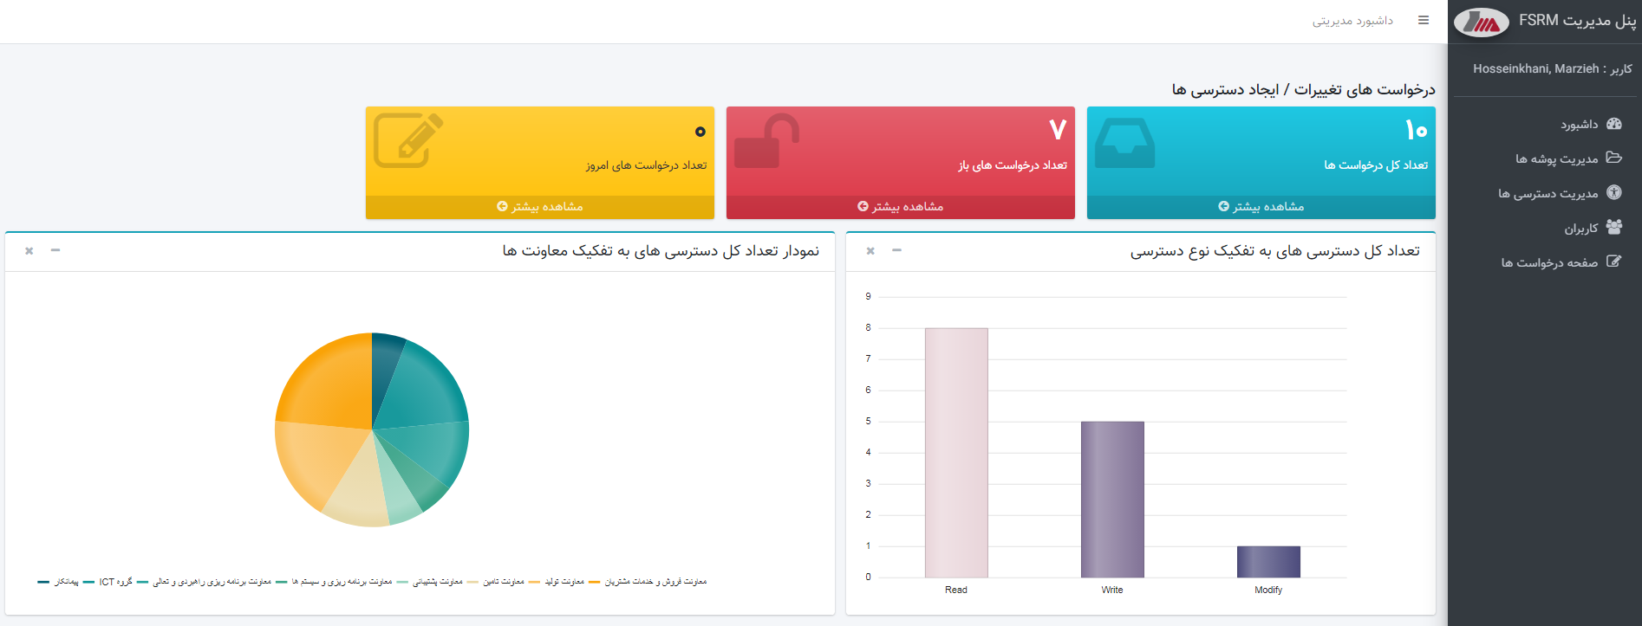

در این سامانه امکان مشاهده و بررسی درخواست‌های ثبت شده و هم‌چنین تهیه گزارش از درخواست ها وجود دارد که در ادامه به تفصیل توضیح داده شده است. لازم به ذکر است که جهت استفاده از این سامانه می‌بایست از مرورگرهای کروم یا فایرفاکس استفاده کرد.

## الزامات

با توجه به این مورد که در درخواست‌های ثبت شده شامل آدرس‌ پوشه‌ها و فایل‌ها می‌باشد، جهت سهولت کاربران این امکان افزوده شده تا با کلیک بر روی آدرس، پوشه مورد نظر در سیستم باز شود. برای بهره‌گیری ازین امکان لازم است برنامه‌ی OpenPathEasy را اجرا نمایید. بدین صورت که فایل زیپ ارسال شده را از حالت فشرده درآورده و پوشه‌ي OpenPathEasy را در سیستم خود کپی نمایید و مطابق تصویر فایل OpenPathEasyProject را اجرا نموده.

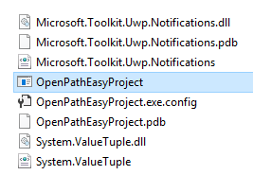

بعد اجرای این برنامه، با کلیک بر روی نمسیر پوشه‌، آن پوشه بصورت خودکار باز می‌شود.برای متوقف کردن این برنامه از Task Manager ویندوز اقدام نمایید.

# داشبورد

صفحه اصلی در پنل مدیریتی سامانه FSRM می‌باشد که در آن گزارش نموداری از درخواست‌های ثبت شده توسط کاربران قرار دارد و به دو بخش کلی زیر تقسیم می‌گردد.

## درخواست‌های تغیییرات / ایجاد دسترسی‌ها

در بخش ابتدایی این صفحه، مطابق تصویر ذیل، گزارش آماری از تعداد درخواست‌های مرتبط با تخصیص دسترسی‌ها آورده شده و بعد از آن سه نمودار آماده است. اطلاعات این نمودارها از میان درخواست‌هایی می‌باشد که توسط راهبر سیستم بررسی و تایید شده‌اند.

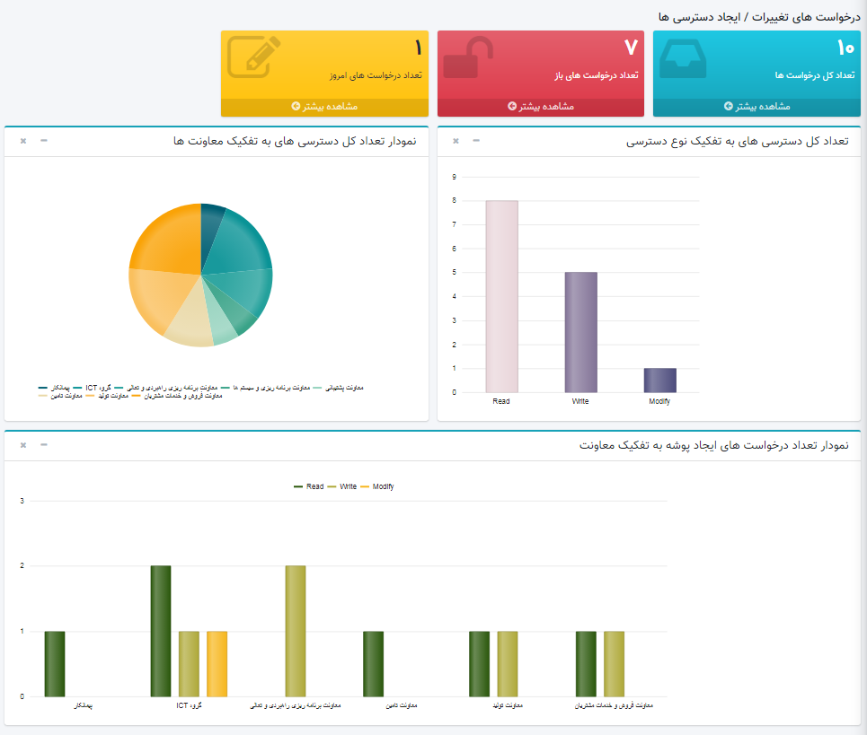

## درخواست‌های ایجاد پوشه

در بخش دوم از صفحه داشبورد، گزارش عددی و نموداری از درخواست‌های ایجاد پوشه در سامانه FSRM آورده شده که مطابق تصویر ذیل می‌باشد. لازم به ذکر است اطلاعات نشان داده شده در این نمودارها بر اساس درخواست‌هایی است که توسط راهبر سیستم بررسی و تایید شده‌اند.

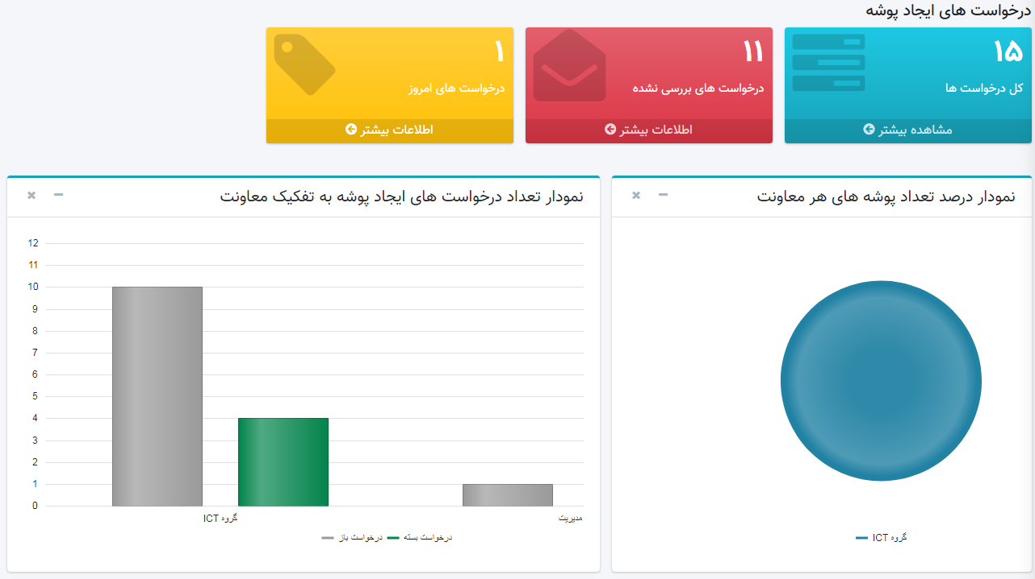

# مدیریت پوشه‌ها

در این قسمت لیست درخواست‌های ایجاد پوشه با جزئیات و امکان فیلتر درخواست‌ها و تهیه گزارش از آن‌ها فراهم شده است.

در قسمت بالایی صفحه تعداد کل درخواست‌های ثبت شده و درخواست‌های باز نمایش داده شده است. منظور از درخواست‌های باز، درخواست‌هایی است که توسط راهبر سیستم بررسی نشده است. لازم به ذکر است که درخواست‌های حذف شده در جدول نمایش داده نمی‌شوند.

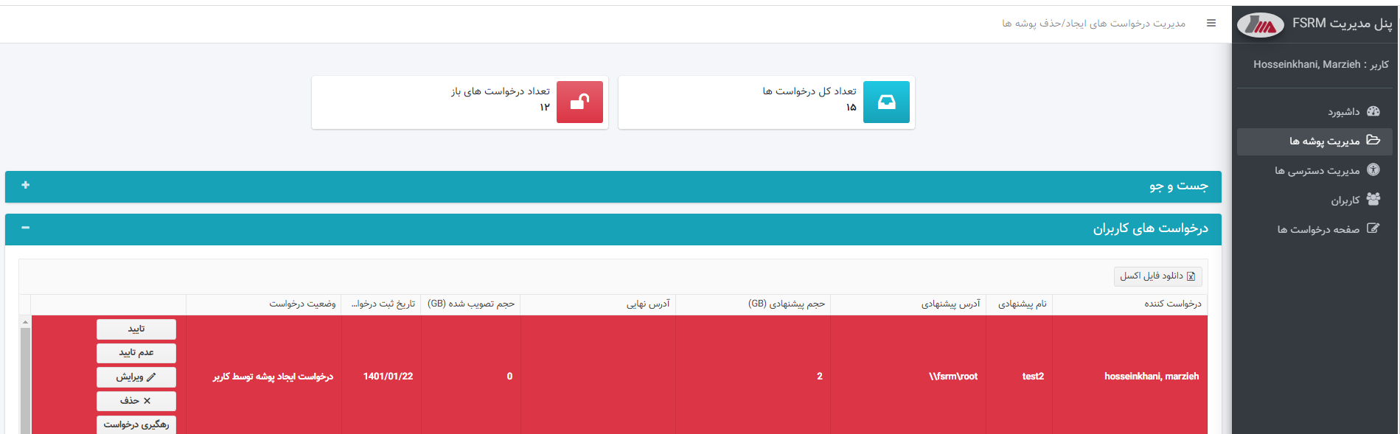

در ادامه امکانات این بخش به تفصیل شرح داده شده است.

## درخواست‌های کاربران

این بخش شامل یک جدول می‌باشد که تمام درخواست های ایجاد پوشه در آن نمایش داده شده است. درخواست های باز با رنگ قرمز به ترتیب تاریخ در ابتدای جدول نشان داده می‌شوند و سایر درخواست‌ها در ادامه‌ی آن قرار گرفته‌اند.

مطابق با تصویر ذیل برای هر درخواست امکان تایید، عدم تایید، ویرایش و حذف وجود دارد که در ادامه نحوه کارکرد هریک توضیح داده شده است.

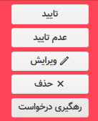

### تایید درخواست

درخواست‌هایی که با وضعیت *درخواست ایجاد پوشه توسط کاربر* و *بروزرسانی توسط کاربر* و *درخواست حذف پوشه توسط کاربر* باشند، دارای گزینه تایید می‌باشند. بدین معنا که درخواست کاربر مورد تایید می‌باشد و بعد از اعمال تغییرات توسط راهبر سیستم، اگر درخواست ایجاد پوشه باشد بصورت زیر نشان داده می‌شوند. اگر درخواست حذف باشد، با تایید آن، درخواست مذکور در جدول نمایش داده نمی‌شود و تنها در زمان تهیه گزارش قابل دسترس خواهند بود.

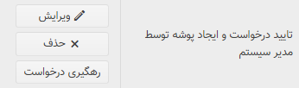

لازم به ذکر است که با تایید درخواست‌های ثبت شده، مقادیر ستون‌های حجم تصویب شده و آدرس نهایی، به ترتیب با مقادیر حجم تصویب شده و آدرس پیشنهادی تکمیل نمیگردد.

### عدم تایید

این گزینه به معنای رد درخواست کاربر می‌باشد و پس از انتخاب آن درخواست به صورت زیر تغییر وضعیت داده و در جدول نیز نمایش داده می‌شود.



### ویرایش

در قسمت ویراش تنها مقادیر آدرس نهایی و حجم تصویب شده قابل بروزرسانی می‌باشند.

### حذف

با انتخاب این گزینه درخواست حذف می‌گردد و قابل نمایش در جدول نخواهد بود. لازم به ذکر است که امکان حذف در تمام مراحل درخواست (از ثبت درخواست توسط کاربر تا بعد از ایجاد پوشه ) قابل دسترس می‌باشد.

### رهگیری درخواست

با انتخاب این گزینه، یک صفحه جدید باز شده و در آن مطابق تصویر ذیل تمام مراحل انجام شده‌ی درخواست به همراه تاریخ و نام فرد نمایش داده می‌شود.

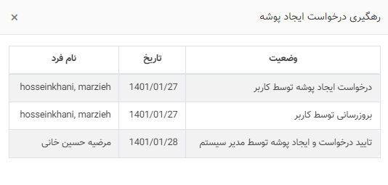

## جست‌وجو درخواست‌ها

در این قسمت امکان فیلتر درخواست‌ها و تهیه گزارش از میان آن‌ها قرار داده شده است. بدین منظور بر روی علامت **+** کلیک کرده و در فرم باز شده اطلاعات مورد نیاز را تکمیل نموه و دکمه ***جست‌وجو*** را انتخاب نمایید. داده‌های فیلتر شده در جدول نشان داده خواهد شد.

هم‌چنین با انتخاب گزینه ***دانلود فایل اکسل*** میتوان از درخواست‌های نشان داده شده در جدول گزارشی به صورت فایل اکسل تهیه نمود.

برای پاک کردن فیلتر ها و نمایش کل داده‌ها گزینه‌ی ***پاک کردن فیلترها*** را انتخاب نمایید.

مراحل ذکر شده در تصویر ذیل به ترتیب نشان داده شده است.

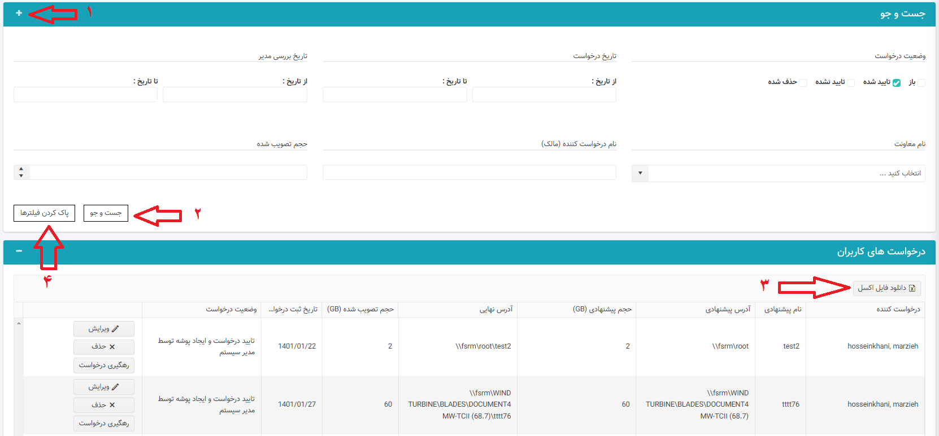

# مدیریت دسترسی‌ها

همانند قسمت مدیریت پوشه‌ها، در این قسمت نیز تمام درخواست های دسترسی ثبت شده، اعمال تغییرات بر روی آن‌ها و گزارشگیری وجود دارد.

قسمت ابتدایی صفحه گزارش مختصری از تعداد کل دسترسی ها، درخواست‌های باز و تعداد بر اساس نوع دسترسی‌ها (Read, Write, Modify) نمایش داده شده است.

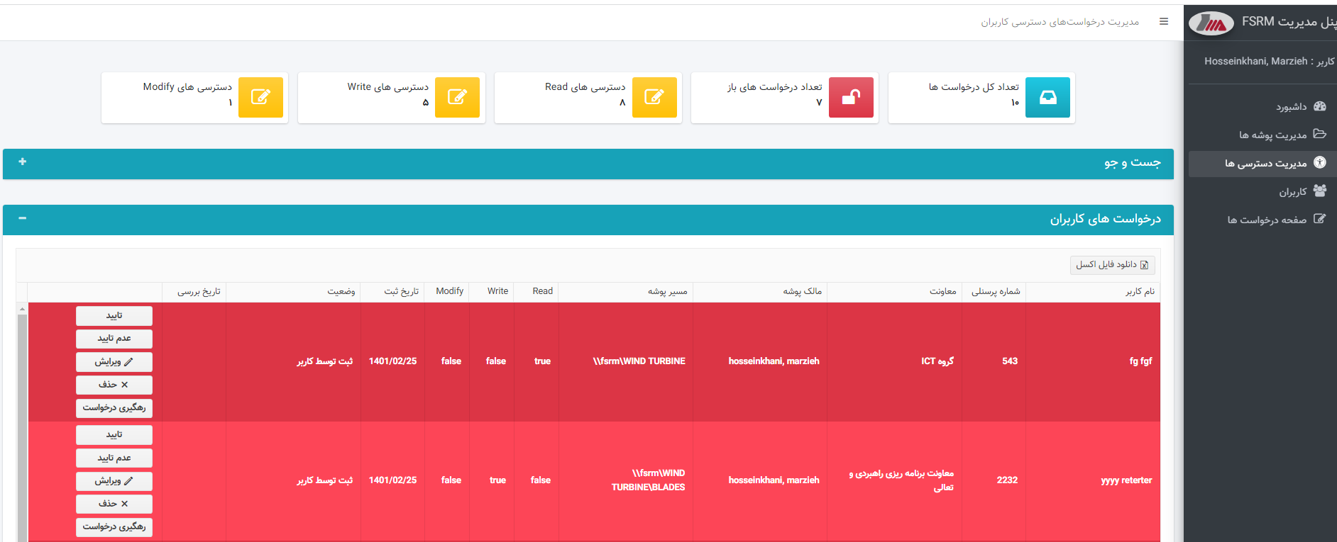

مدیریت درخواست‌های ایجاد و تغییرات دسترسی به پوشه در حالت کلی همانند مدیریت پوشه‌‌ها می‌باشد که در قسمت قبل به طور کامل شرح داده شده است. در ادامه توضیحات مختصری در خصوص بخش‌های مختلف *مدیریت دسترسی‌ها* آورده شده است.

## درخواست‌های کاربران

در این بخش تمام درخواست‌های تخصیص و یا تغییرات دسترسی‌ها در قالب یک جدول نمایش داده شده است. در ابتدا درخواست های باز با رنگ قرمز و به ترتیب تاریخ نشان داده می‌شوند و سایر درخواست‌ها در ادامه آمده‌اند.

مطابق با تصویر ذیل برای هر درخواست امکان تایید، عدم تایید، ویرایش و حذف وجود دارد که در ادامه نحوه کارکرد هریک توضیح داده شده است.



### تایید درخواست

انتخاب این گزینه بدین معنا می‌باشد که دسترسی خواسته شده تخصیص داده شده است. با انتخاب این گزینه برای فرد متقاضی یک ایمیل با مضمون تایید و تخصیص دسترسی‌ها ارسال می‌گردد. هم‌چنین درخواست مذکور به صورت زیر در جدول نمایش داده خواهد شد.

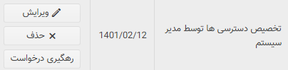

### عدم تایید

د ر صورت مورد تایید نبودن درخواست و رد آن از این گزینه استفاده کرده. پس از انتخاب این مورد، درخواست به صورت زیر تغییر وضعیت داده و در جدول نیز نمایش داده می‌شود. لازم به ذکر است ایمیل عدم تایید درخواست نیز برای فرد متقاضی ارسال می‌گردد.

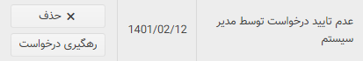

### ویرایش

در قسمت ویراش تنها نوع دسترسبی‌ها قابل بروزرسانی می‌باشند. هم‌چنین امکان بروزرسانی بعد از تخصیص دسترسی‌ها نیز وجود دارد.

### حذف

با انتخاب حذف، درخواست موردنظر حذف شدهو در جدول نشان داده نمی‌شود. هم‌چنین ایمییل آننیز برای فرد درخواست‌کننده ارسال می‌شود. لازم به ذکر است که امکان حذف در تمام مراحل برای راهبر سیستم وجود دارد.

### رهگیری درخواست

با انتخاب این گزینه، یک صفحه جدید باز شده و در آن مطابق تصویر ذیل تمام مراحل انجام شده‌ی درخواست به همراه تاریخ و نام فرد نمایش داده می‌شود.

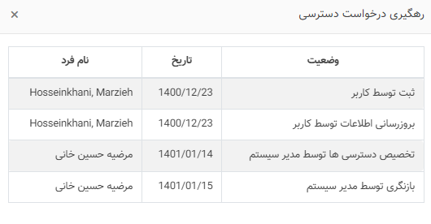

## جست‌وجو درخواست‌ها

همانند قسمت پیشین، جهت فیلتر درخواست‌ها و تهیه گزارش بر روی علامت **+** کلیک کرده و در فرم باز شده، فیلترهای مورد نیاز را وارد کرده و دکمه ***جست‌وجو*** را انتخاب نمایید. داده‌های فیلتر شده در جدول نشان داده خواهد شد.

هم‌چنین با انتخاب گزینه ***دانلود فایل اکسل*** میتوان از درخواست‌های نشان داده شده در جدول گزارشی به صورت فایل اکسل تهیه نمود.

برای پاک کردن فیلتر ها و نمایش کل داده‌ها گزینه‌ی ***پاک کردن فیلترها*** را انتخاب نمایید.

مراحل ذکر شده در تصویر ذیل به ترتیب نشان داده شده است.

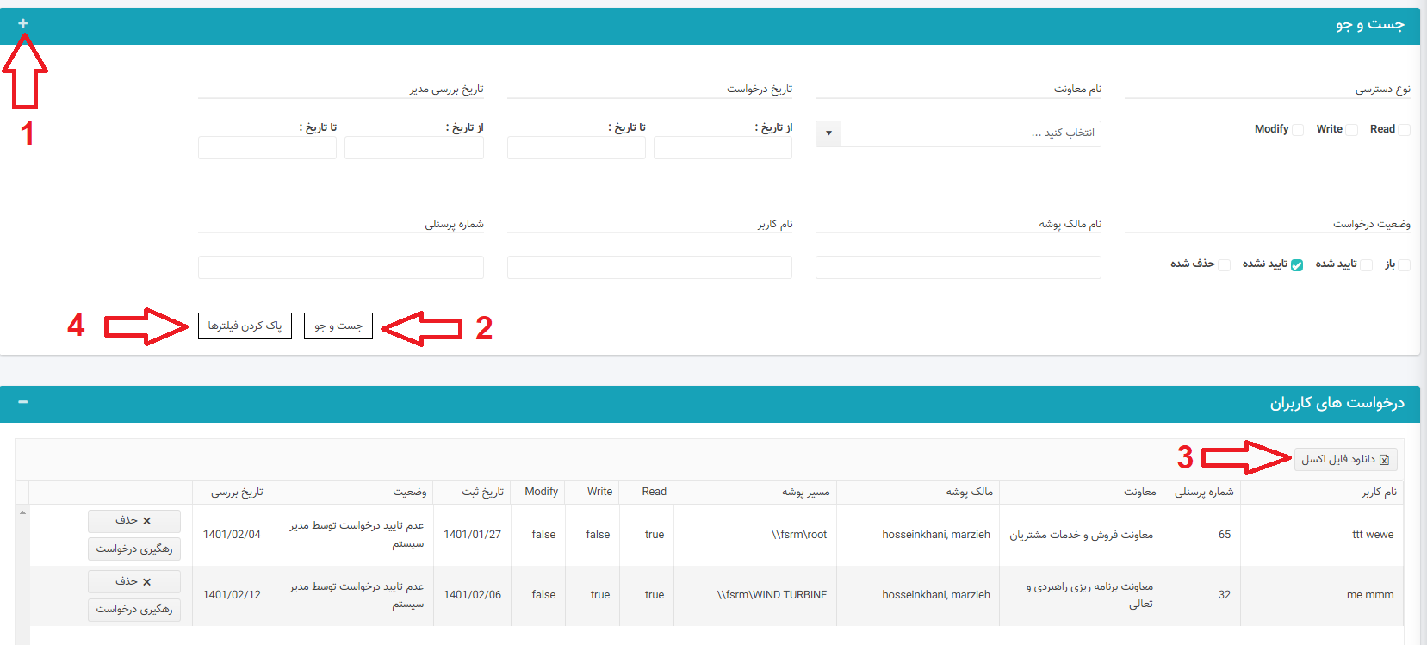

# کاربران

دسترسی به این صفحه تنها توسط سرپرست واحد شبکه امکان‌پذیر است. در این صفحه مطابق تصویر ذیل یک جدول شامل کاربرانی است که مجوز دسترسی به پنل مدیریت را دارند.

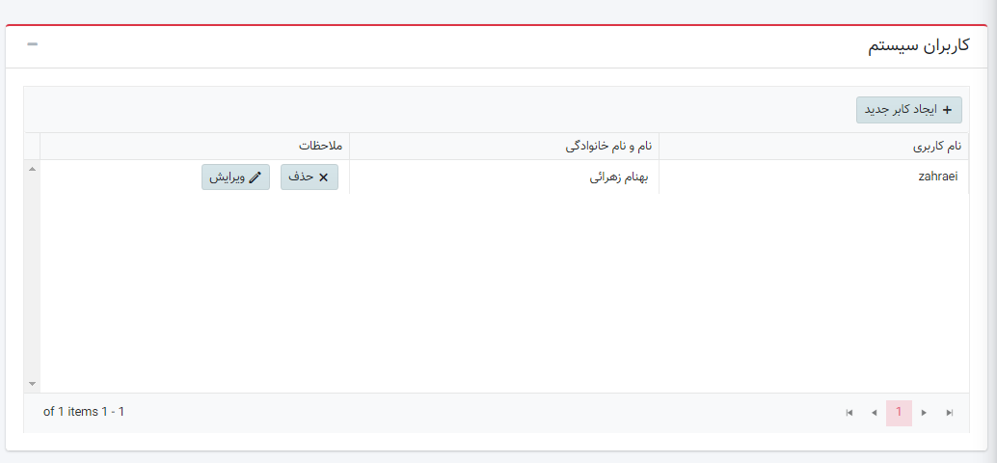

به منظور تعریف راهبر جدید برای سیستم مدیریتی، بر روی گزینه ایجاد کاربر جدید کلیک کرده و در ردیف ایجاد شده در جدول نام کاربری (همان نام کاربری در Active Directory ) و نام و نام‌خانوادگی فرد را وارد کرده و گزینه ذخیره را انتخاب نمایید.

هم‌چنین امکان ویرایش و حذف کاربر نیز وجود دارد.

# صفحه درخواست‌ها

این صفحه برای تمام کاربران قابل دسترس می‌باشد. امکان ثبت درخواست‌ها در این صفحه میسر می‌گردد و آدرس آن به شرح ذیل می‌باشد.

<http://fsrm.pars.ir/>

